**LAPORAN PRAKTIKUM STRUKTUR DATA DAN ALGORITMA**

**MODUL II**

**ARRAY**



# Disusun Oleh :

NAMA : Aulia Radix Putra Winarko  
NIM : 2311102056

# Dosen

Wahyu Andi Saputra, S.Pd., M.Eng

**PROGRAM STUDI S1 TEKNIK INFORMATIKA   
FAKULTAS INFORMATIKA**

**INSTITUT TEKNOLOGI TELKOM PURWOKERTO  
2024**

1. **Dasar Teori**

Array merupakan struktur data yang paling dasar. Sebelum mempelajari struktur data lainnya, alangkah baiknya, kita perlu mempelajari Array terlebih dahulu. Berikut ini adalah beberapa jenis arrayf:

1. **Array Satu Dimensi**

Array satu dimensi adalah tipe variabel yang terdiri dari kumpulan data dengan tipe yang sama yang disusun dalam satu baris atau satu dimensi. Setiap elemen di dalam array memiliki sebuah indeks atau nomor yang digunakan untuk mengakses elemen tersebut. Indeks dimulai dari 0 dan berakhir pada jumlah elemen dikurangi satu

Contohnya, sebuah array satu dimensi yang berisi bilangan bulat {1, 2, 3, 4, 5} memiliki lima elemen dan indeksnya dimulai dari 0. Indeks 0 merujuk pada elemen pertama, indeks 1 merujuk pada elemen kedua, dan seterusnya hingga indeks 4 merujuk pada elemen kelima

1. **Array Dua Dimensi**

Array dua dimensi adalah variable yang terdiri dari kumpulan array satu dimensi dengan tipe yang sama yang disusun dalam baris dan kolom. Dalam array dua dimensi, setiap elemen memiliki dua indeks, yaitu indeks baris dan indeks kolom. Indeks baris menunjukkan posisi elemen dalam baris, sementara indeks kolom menunjukkan posisi elemen dalam kolom.

1. **Array Multidimensi**

Array multidimensi memiliki kesamaan dengan array satu dimensi dan dua dimensi, namun memiliki kapasitas memori yang lebih besar. Array ini digunakan untuk merepresentasikan array dengan dimensi lebih dari dua atau array yang memiliki lebih dari dua indeks, seperti array tiga dimensi, array empat dimensi, array lima dimensi, dan seterusnya.

1. **Guided** [

Guided 1

Program Input Array Tiga Dimensi

|  |
| --- |
| #include <iostream>  using namespace std;  // PROGRAM INPUT ARRAY 3 DIMENSI  int main()  {      // Deklarasi array      int arr[2][3][3];      // Input elemen      for (int x = 0; x < 2; x++)      {          for (int y = 0; y < 3; y++)          {              for (int z = 0; z < 3; z++)              {                  cout << "Input Array[" << x << "][" << y << "][" << z << "] = ";                  cin >> arr[x][y][z];              }          }          cout << endl;      }      // Output Array      for (int x = 0; x < 2; x++)      {          for (int y = 0; y < 3; y++)          {              for (int z = 0; z < 3; z++)              {                  cout << "Data Array[" << x << "][" << y << "][" << z << "] = " << arr[x][y][z] << endl;              }          }      }      cout << endl;      // Tampilan array      for (int x = 0; x < 2; x++)      {          for (int y = 0; y < 3; y++)          {              for (int z = 0; z < 3; z++)              {                  cout << arr[x][y][z] << ends;              }              cout << endl;          }          cout << endl;      }  } |

Screenshots Output

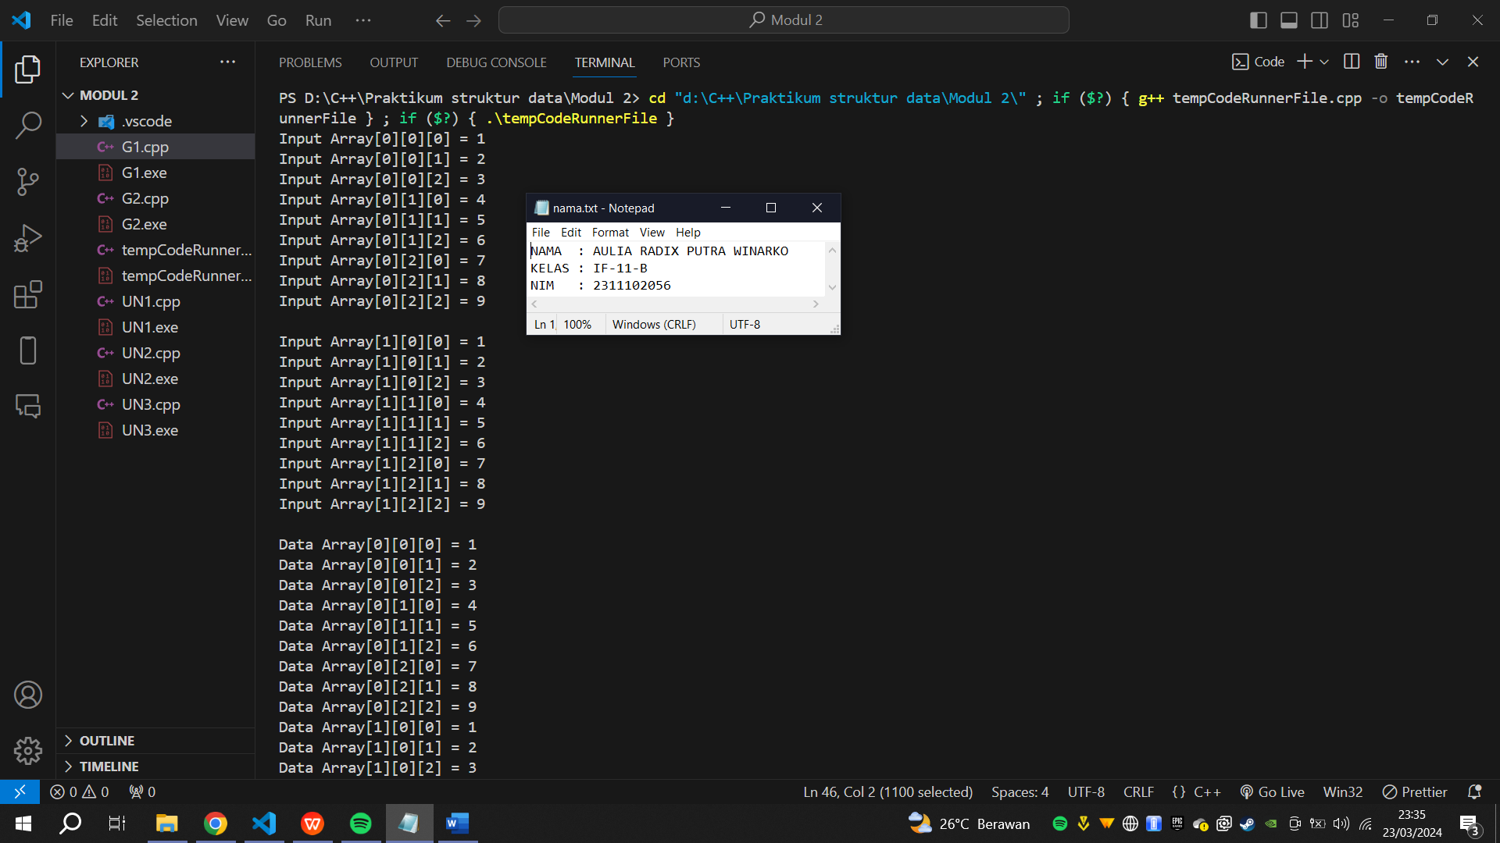

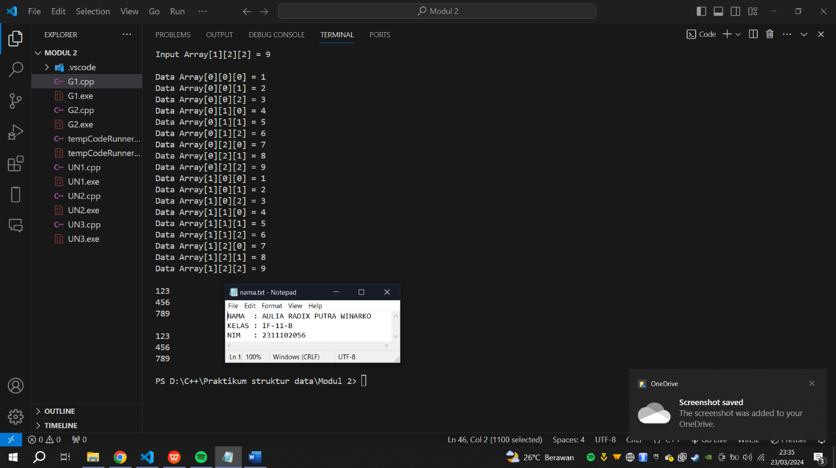

Deskripsi:

Program C++ di atas adalah sebuah program yang memungkinkan user untuk memasukkan elemen-elemen ke dalam sebuah array tiga dimensi dan kemudian menampilkan array tersebut.

Guided 2

Program Mencari Nilai Maksimal pada Array

|  |
| --- |
| #include <iostream>  using namespace std;  int main()  {      int maks, a, i = 1, lokasi;      cout << "Masukkan panjang array: ";      cin >> a;      int array[a];      cout << "Masukkan " << a << " angka\n";      for (i = 0; i < a; i++)      {          cout << "Array ke-" << (i) << ": ";          cin >> array[i];      }      maks = array[0];      for (i = 0; i < a; i++)      {          if (array[i] > maks)          {              maks = array[i];              lokasi = i;          }      }      cout << "Nilai maksimum adalah " << maks << " berada di Array ke " << lokasi << endl;  } |

Screenshots Output

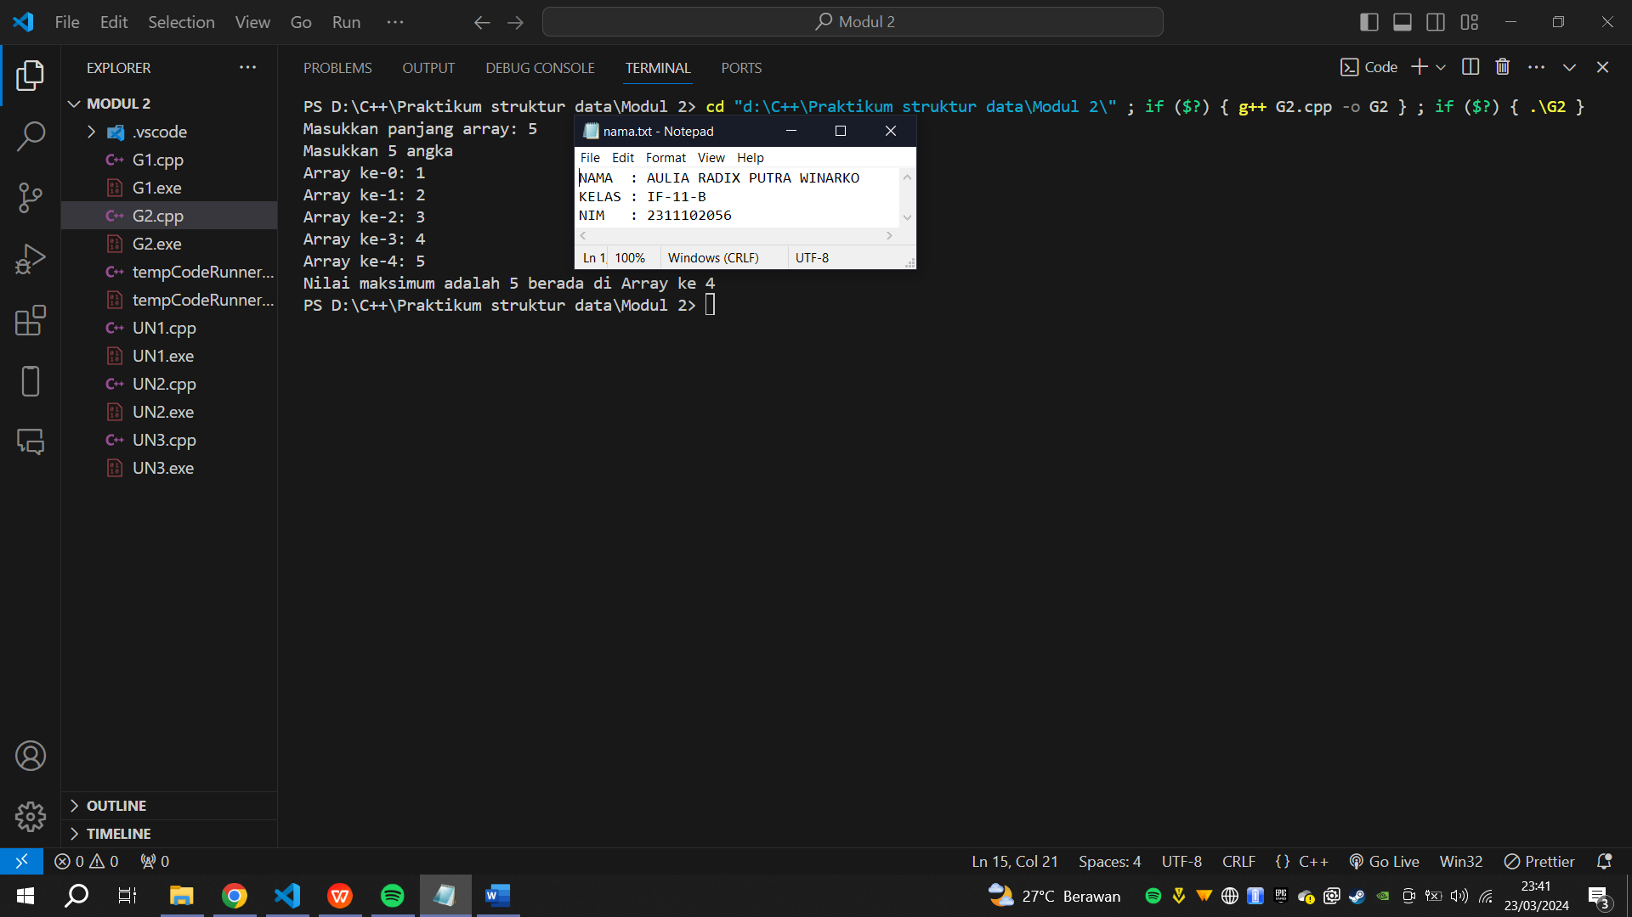

Deskripsi:

Program C++ di atas adalah sebuah program yang meminta user untuk memasukkan panjang sebuah array dan elemen-elemen array tersebut, kemudian program akan menemukan nilai maksimum dalam array beserta lokasinya.

1. **Unguided/Tugas (berisi screenshot source code & output program disertai penjelasannya)**

Unguided 1

Buatlah program untuk menampilkan Output seperti berikut dengan data yang diinputkan oleh user!

|  |
| --- |
| #include <iostream>  using namespace std;  int main() {      int size;        cout << "Masukkan ukuran array: ";      cin >> size;      int arr[size];      cout << "Masukkan elemen-elemen array:\n";      for (int i = 0; i < size; ++i) {          cout << "Elemen " << i + 1 << ": ";          cin >> arr[i];      }      cout << endl;      cout << "Elemen-elemen array yang dimasukkan: ";      for (int i = 0; i < size; ++i) {          cout << arr[i] << " ";      }      cout << endl;        cout << "Bilangan ganjil: ";      for (int i = 0; i < size; ++i) {          if (arr[i] % 2 != 0) {              cout << arr[i] << " ";          }      }      cout << endl;      cout << "Bilangan genap: ";      for (int i = 0; i < size; ++i) {          if (arr[i] % 2 == 0) {              cout << arr[i] << " ";          }      }      cout << endl;      return 0;  } |

Screenshots Output

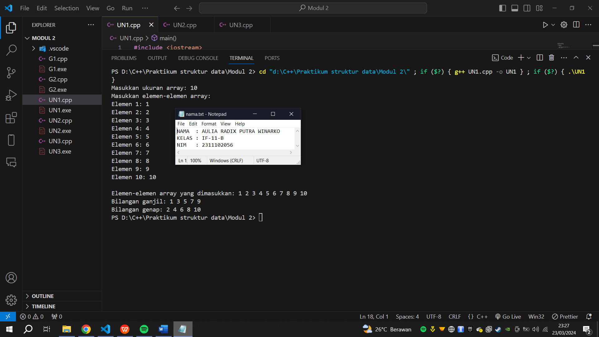

Deskripsi:

Program C++ di atas adalah sebuah program yang meminta user untuk memasukkan ukuran array dan elemen-elemen array, kemudian program akan memisahkan bilangan ganjil dan genap dari elemen-elemen yang dimasukkan dan menampilkan kepada user.

Unguided 2

Buatlah program Input array tiga dimensi (seperti pada guided) tetapi jumlah atau ukuran elemennya diinputkan oleh user!

|  |
| --- |
| #include <iostream>  using namespace std;  int main()  {      int size;      cout << "Masukkan ukuran array: ";      cin >> size;      cout << endl;      int arr[size][size][size];      for (int x = 0; x < size; x++)      {          for (int y = 0; y < size; y++)          {              for (int z = 0; z < size; z++)              {                  cout << "Input Array[" << x << "][" << y << "][" << z << "] = ";                  cin >> arr[x][y][z];              }          }          cout << endl;      }      for (int x = 0; x < size; x++)      {          for (int y = 0; y < size; y++)          {              for (int z = 0; z < size; z++)              {                  cout << "Data Array[" << x << "][" << y << "][" << z << "] = " << arr[x][y][z] << endl;              }          }      }      cout << endl;      for (int x = 0; x < size; x++)      {          for (int y = 0; y < size; y++)          {              for (int z = 0; z < size; z++)              {                  cout << arr[x][y][z] << ends;              }              cout << endl;          }          cout << endl;      }  } |

Screenshots Output

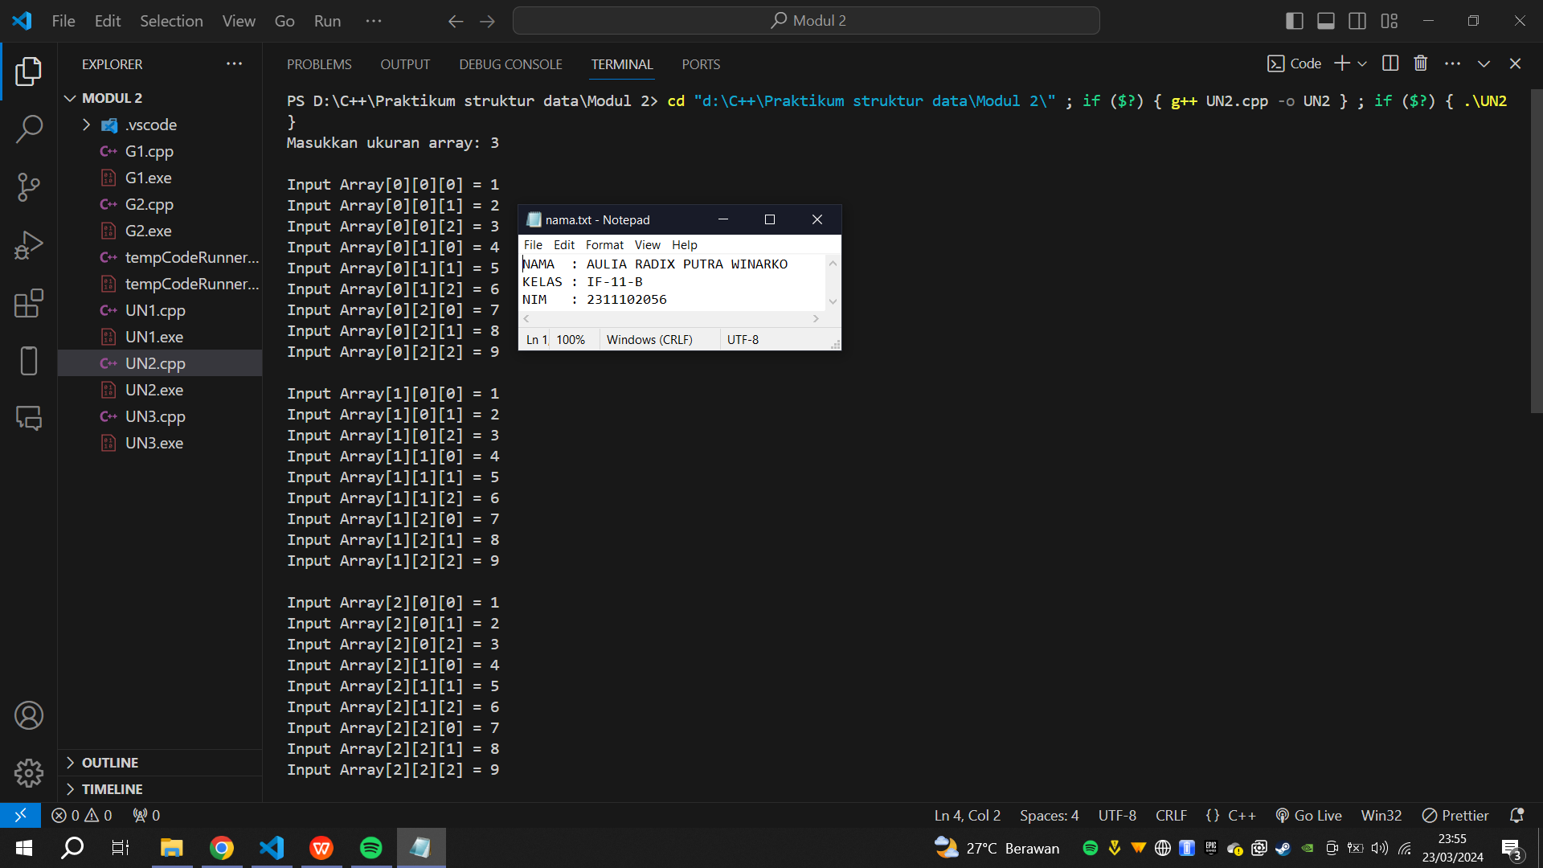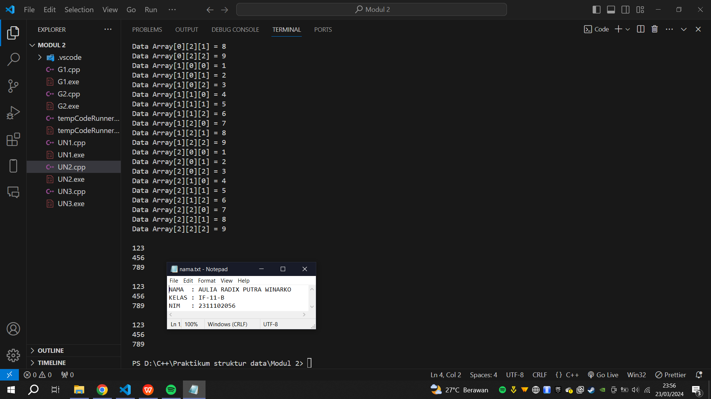

Deskripsi:

Program C++ di atas adalah sebuah program yang memungkinkan user untuk memasukkan elemen-elemen ke dalam sebuah array tiga dimensi dengan ukuran yang ditentukan oleh pengguna, kemudian menampilkan array tersebut.

Unguided 3

Buatlah program menu untuk mencari nilai Maksimum, Minimum dan Nilai rata – rata dari suatu array dengan input yang dimasukan oleh user!

|  |
| --- |
| #include <iostream>  using namespace std;  int main()  {      int n;      cout << "Masukkan jumlah nilai array: ";      cin >> n;      int arr[n];      // Input elemen array      cout << "Masukkan " << n << " bilangan bulat:\n";      for (int i = 0; i < n; ++i)      {          cin >> arr[i];      }      int choice;      do      {          // Menampilkan menu          cout << "\nMenu:\n";          cout << "1. mencari nilai maksimum\n";          cout << "2. mencari nilai minimum\n";          cout << "3. mencari nilai rata-rata\n";          cout << "4. Keluar\n";          cout << "Pilih operasi yang diinginkan: ";          cin >> choice;          switch (choice)          {          case 1:          {              // Mencari nilai maksimum              int max = arr[0];              for (int i = 1; i < n; ++i)              {                  if (arr[i] > max)                  {                      max = arr[i];                  }              }              cout << "Nilai maksimum: " << max << endl;              break;          }          case 2:          {              // Mencari nilai minimum              int min = arr[0];              for (int i = 1; i < n; ++i)              {                  if (arr[i] < min)                  {                      min = arr[i];                  }              }              cout << "Nilai minimum: " << min << endl;              break;          }          case 3:          {              // Mencari nilai rata-rata              int sum = 0;              for (int i = 0; i < n; ++i)              {                  sum += arr[i];              }              double average = static_cast<double>(sum) / n;              cout << "Nilai rata-rata: " << average << endl;              break;          }          case 4:              cout << "Terima kasih!\n";              break;          default:              cout << "Pilihan tidak valid. Silakan pilih lagi.\n";          }      } while (choice != 4);      return 0;  } |

Screenshots Output

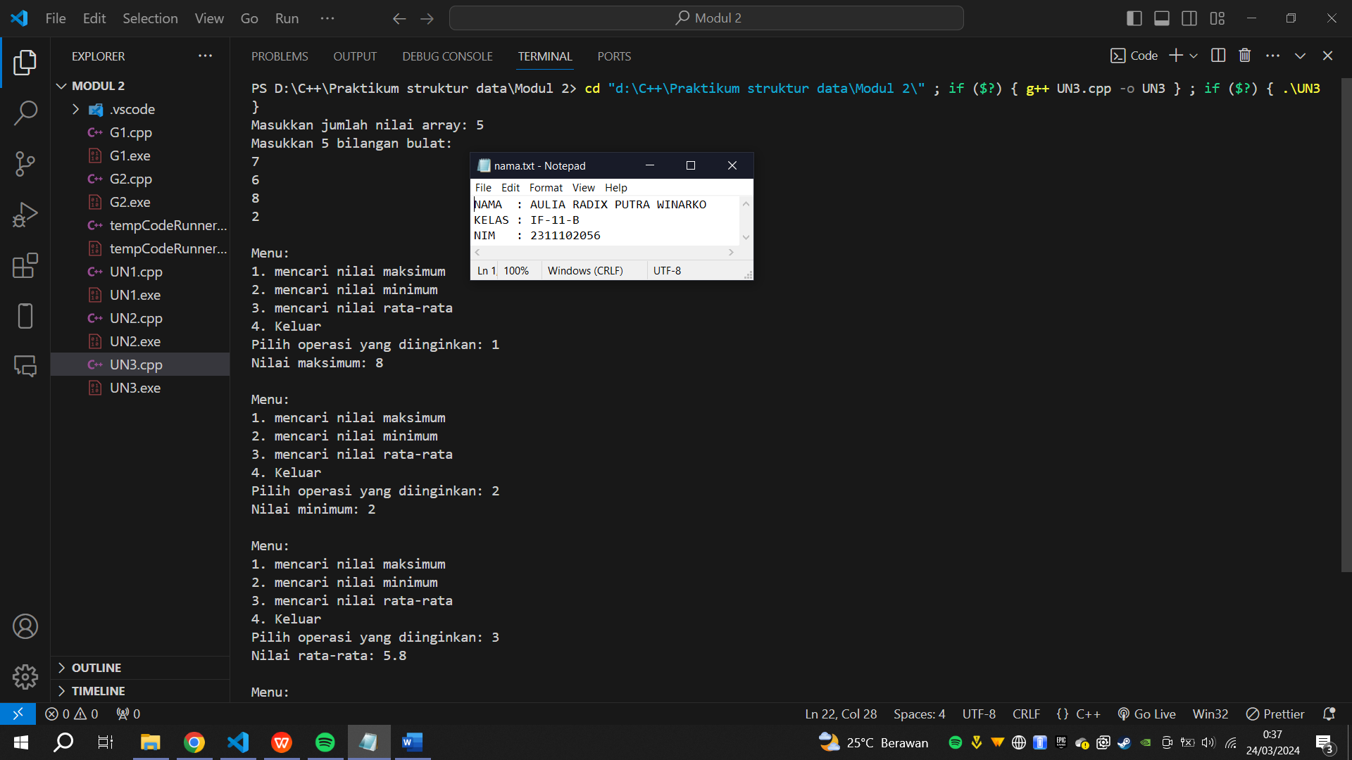

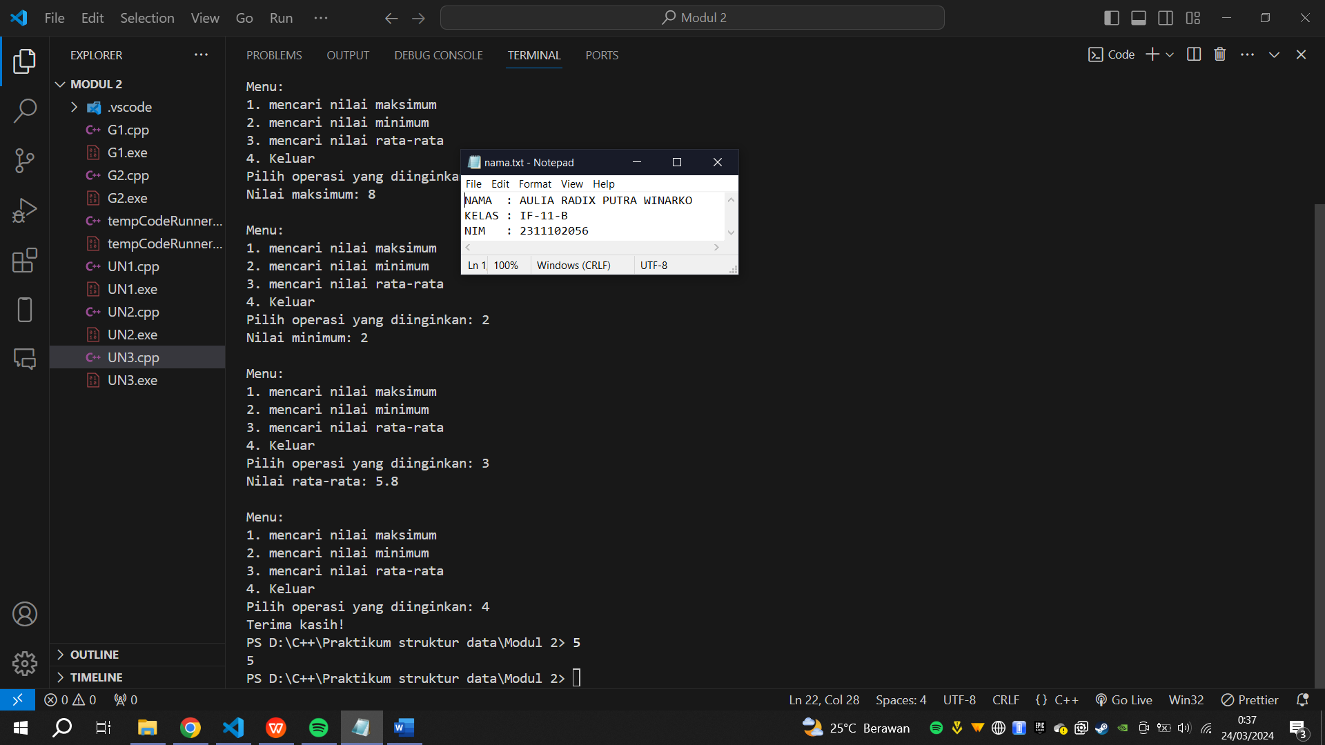

Deskripsi:

Program C++ di atas adalah sebuah program yang meminta pengguna untuk memasukkan sejumlah nilai ke dalam sebuah array, kemudian menawarkan beberapa operasi yang dapat dilakukan terhadap array tersebut seperti mencari nilai maksimum, minimum, atau rata-rata.

1. Kesimpulan

Kesimpulan dari Array adalah kumpulan data yang bertipe sama dan menggunakan nama yang sama. Dengan menggunakan array, beberapa variabel bisa mempunyai nama yang sama. Antara variabel yang satu dengan variabel yang lain dalam sebuah array, dibedakan berdasarkan jenis array dari beberapa elemennya. Variabel dapat dideklarasikan sebagai array dengan tipe tertentu. Setiap elemen array dapat diakses dengan alamat dalam bentuk indeks integer.

1. Referensi[Bob

Karumanchi, N. (2016). *Data Structures and algorithms made easy: Concepts, problems, Interview Questions*. CareerMonk Publications.

TylerMSFT. (n.d.). Collections (C++/CX). diakses dari https://learn.microsoft.com/en-us/cpp/cppcx/collections-c-cx?view=msvc-170ot Penilaian sebesar 15%